Новости образования №3 (ноябрь, 2021)

- Поступи в вуз без вступительных испытаний
Уральский государственный экономический университет приглашает старшеклассников принять участие в отборочных турах вузовских олимпиад (Олимпиады включены в Перечень олимпиад школьников):
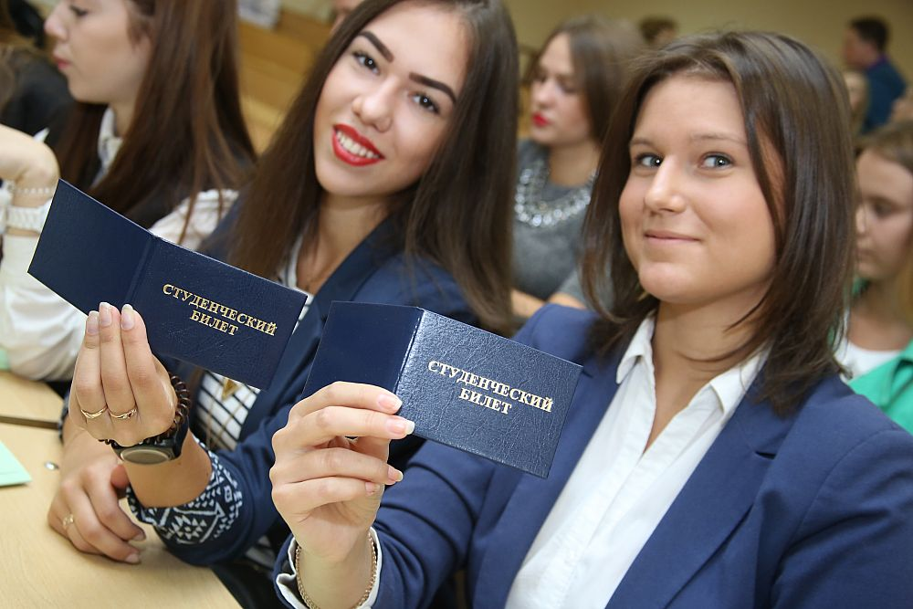
- Межрегиональная олимпиада школьников по математике «САММАТ»
- Открытая региональная межвузовская олимпиада школьников (ОРМО) по предметам: русский язык, история, география, физика, математика
- Региональный конкурс школьников Челябинскрого университетского образовательного округа по предмету: обществознание
- Всероссийская олимпиада по финансовой грамотности, финансовому рынку и защите прав потребителей финансовых услуг «Финатлон для старшеклассников»
- Олимпиада школьников Санкт-Петербургского государственного университета по предметам: информатика, математика, обществознание, история, экономика, право, социология, филология, иностранный язык, физика, химия, инженерные системы, биология, география
- Плехановская олимпиада школьников (РЭУ им. Г.В. Плеханова) по предметам: русский язык, экономика, финансовая грамотность, иностранный язык

Отборочные туры проходят в дистанционном формате (онлайн).

Для участия необходимо пройти регистрацию на официальном сайте олимпиады:
- ФИНАТЛОН (регистрация на отборочный этап завершается 5 декабря 2021) - https://www.fin-olimp.ru/
- САММАТ (отборочный тур завершается 22 декабря 2021) - https://sammat.samgtu.ru/sammat
- ЧелГУ (отборочный тур завершается 31 января 2022) - https://www.csu.ru/studying/pre-university-education/Regional%20competition.aspx
- ОРМО (отборочный тур завершается 15 февраля 2022) - https://olymp.tsu.ru/
- СПбГУ (отборочный тур завершается 12 января 2022) - https://olympiada.spbu.ru/
- РЭУ (отборочный тур завершается 24 января 2022) - https://www.rea.ru/ru/org/managements/priem/Pages/Plekhanovskaya_olimpiada_shkolnikov.aspx
- победители и призеры заключительного этапа имеют право на прием в вузы РФ без вступительных испытаний
- участники заключительного этапа получают дополнительные баллы за индивидуальные достижения

- Уральский гуманитарный институт УрФУ презентовал бесплатный сервис для подготовки к ЕГЭ

6 ноября в онлайн-формате состоялся первый после приемной кампании 2021 года День открытых дверей Уральского гуманитарного института - самого крупного в составе Уральского федерального университета.

Ключевыми спикерами встречи стали директор УГИ УрФУ Эльвира Эвальдовна Сыманюк и ответственный секретарь отборочной комиссии института Юлия Евгеньевна Пьянкова. Также на вопросы абитуриентов в прямом эфире отвечали представители всех девяти гуманитарных департаментов.

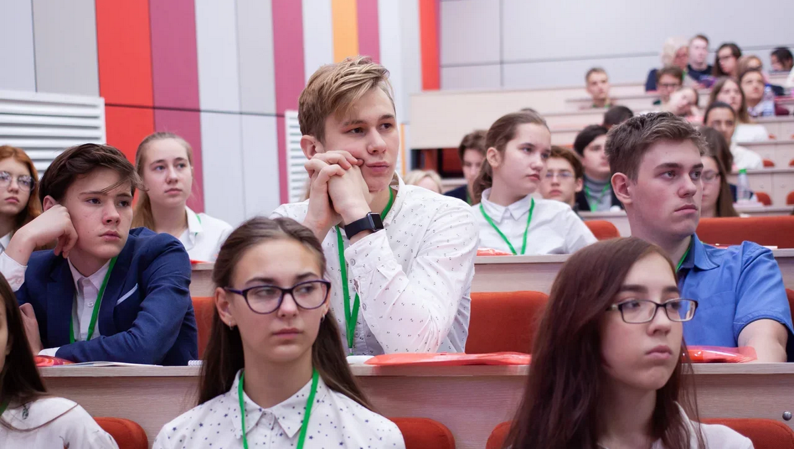

Специалисты УГИ УрФУ рассказали, в чем специфика каждого из департаментов УГИ УрФУ, какими будут условия поступления в 2022 году, как готовиться к творческим вступительным испытаниям, а также затронули тему начисления дополнительных конкурсных баллов. Будущие студенты узнали, как записаться на подготовительные курсы и принять участие в бесплатных мероприятиях департаментов.

Запись встречи доступна по ссылке.

Кроме этого, для участников Дня открытых дверей был приготовлен сюрприз - презентация уникального бесплатного сервиса для подготовки к ЕГЭ. Уральский гуманитарный институт собрал команду «звездных» педагогов – ведущих преподавателей региона, специалистов по русскому языку, литературе, обществознанию, истории, английскому языку, биологии и математике. Среди них – не только специалисты УрФУ, но и учителя лучших школ Урала, в том числе университетского лицея (СУНЦ УрФУ).

До 20 ноября все желающие смогут совершенно бесплатно и в любое время суток задать вопрос педагогам «звездной» команды, собранной УГИ УрФУ, через специальную форму на сайте института.

Именно на основе реальных вопросов эксперты подготовят для будущих студентов УГИ УрФУ уникальные консультации, которые обязательно помогут сдать ЕГЭ на высокие баллы!

Уральский гуманитарный институт УрФУ предлагает вам направления подготовки:
- Антропология и этнология,
- Востоковедение и африканистика,
- Дизайн,
- Документоведение и архивоведение,
- Журналистика,
- Зарубежное регионоведение,
- Издательское дело,
- Интеллектуальные системы в гуманитарной сфере,
- История,
- История искусств,
- Клиническая психология,
- Культурология,
- Лингвистика в сфере деловых и профессиональных коммуникаций и информационных технологий,
- Медиакоммуникации,
- Международные отношения,
- Педагогическое образование,
- Перевод и межкультурная коммуникация,
- Перевод и переводоведение,
- Политология,
- Прикладная этика,
- Психология служебной деятельности.
- Психология,
- Реклама и связи с общественностью,
- Религиоведение,
- Русский язык и литература для иностранных учащихся,
- Сервис,
- Социальная работа,
- Современные иностранные языки и литература,
- Современный перевод и переводоведение,
- Социально-культурная деятельность,
- Социология,
- Судебная экспертиза,
- Телевидение,
- Туризм,
- Управление персоналом,
- Филология,
- Философия,
- Фундаментальная и прикладная лингвистика.
Самые яркие, интересные и востребованные на рынке труда гуманитарные направления Уральского федерального университета ждут вас!

Уверены, что каждый найдет в стенах нашего Университета свое призвание!

- Российский государственный профессионально-педагогический университет приглашает на День открытых дверей
РГППУ — это только востребованные направления обучения в сочетании с педагогической подготовкой:
- инженерное /машиностроение, металлургия, информационные технологии, электроэнергетика/
- психологическое
- иностранный язык
- гуманитарное и социально-экономическое/ экономика, правоведение, физическая культура, туризм, дизайн, музыкально-компьютерные технологии, социология/
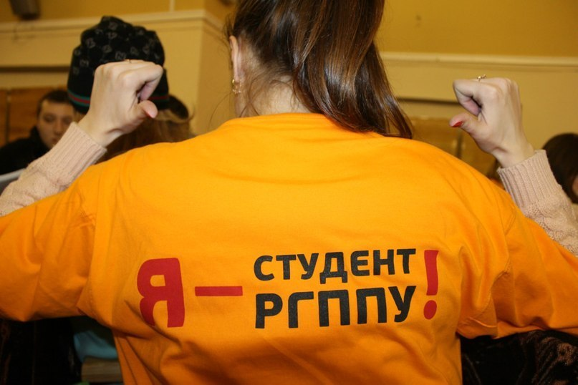
РГППУ – это 1700 бюджетных мест
РГППУ — это широкие возможности для студентов во внеучебное время: спорт, Школа Актива, всероссийские форумы, КВН, студенческий театр и многое другое.
РГППУ — это правильный выбор!
наш сайт: www.rsvpu.ru
Ближайший день открытых дверей – 27 ноября в 12 часов. Адрес: Екатеринбург, ул., Машиностроителей, 11, Культурно-образовательный центр РГППУ.
День тренингов 2021 (от 16 до 29 лет) в Екатеринбурге состоится 4 декабря в стенах Российского государственного профессионально-педагогического университета (всю подробную информацию о времени проведения, тренингах и экспертах, а также регистрации на мероприятие можно найти в сообществе: https://vk.com/dt_ekaterinburg)

- Международная выставка «Образование за рубежом 2022»

Дата: 27 ноября 2021 (суббота)

Время: 14.00 – 18.00

Место: «Атриум Палас Отель», ул. Куйбышева, 44 (г. Екатеринбург)

Формат: Живые встречи с представителями престижных вузов и языковых школ. Консультации с экспертами по образованию за рубежом

Вход свободный. Необходима регистрация.
Почему вам будет полезно посетить нашу выставку?
50+ ТОПОВЫХ ВУЗОВ
Представители приемных комиссий вузов Великобритании, США, Канады, Ирландии, Швейцарии, Германии, Италии, Испании, Кипра, Чехии, Венгрии, Словакии, Южной Кореи
БЕСПЛАТНОЕ ОБРАЗОВАНИЕ В ЕВРОПЕ Получите самую полную информацию из первых рук - от представителей зарубежных ВУЗов
СТИПЕНДИИ И ГРАНТЫ Узнаете о возможностях получения
IELTS Academic
Пробный IELTS Academic бесплатно абитуриентам 2022!
СВЕЖАЯ ИНФОРМАЦИЯ Расскажем, какие страны открыты для студентов и выдают визы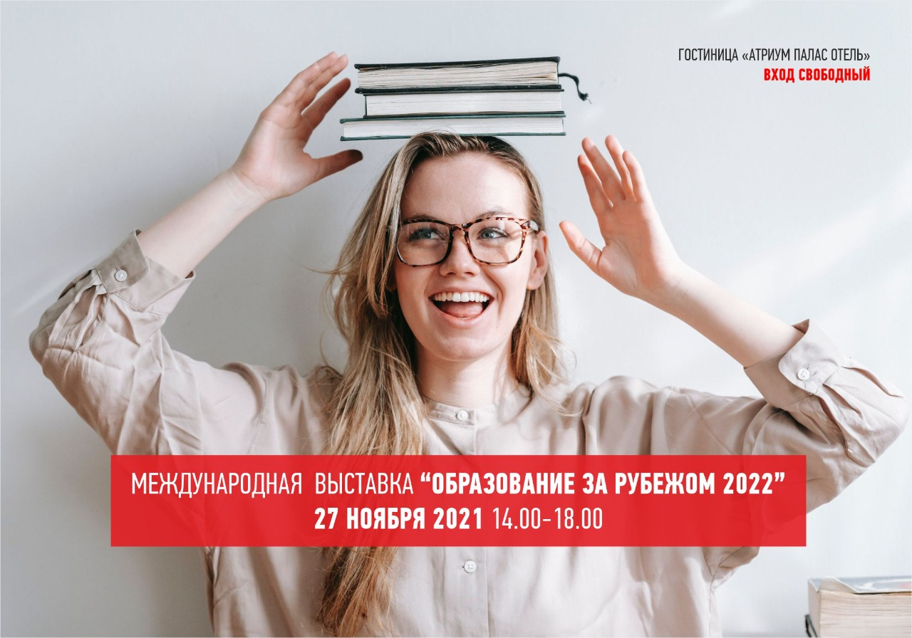
ВЫБОР КАРЬЕРЫ Перспективные специальности, возможности для стажировок и трудоустройства
БЕЗ IELTS, БЕЗ TOEFL, БЕЗ SAT Все возможности поступления с минимумом документов
ЯЗЫКОВЫЕ КУРСЫ ДЛЯ ДЕТЕЙ И ВЗРОСЛЫХ Самые выгодные предложения на любой выбор и для любых целей

Международный центр «Интерстади»
Екатеринбург, ул. Чернышевского, д. 16, офис 521
Тел.: (343) 380-15-17, info@inter-study.ru

- Институт физической культуры, спорта и молодежной политики приглашает на обучение
Институт физической культуры, спорта и молодежной политики – это 90-летняя история подготовки специалистов в области физической культуры и спорта

История возникновения института началась в 1932 году, когда в Уральском индустриальном институте (позднее переименованном в Уральский политехнический институт) было открыто отделение спортивной подготовки.
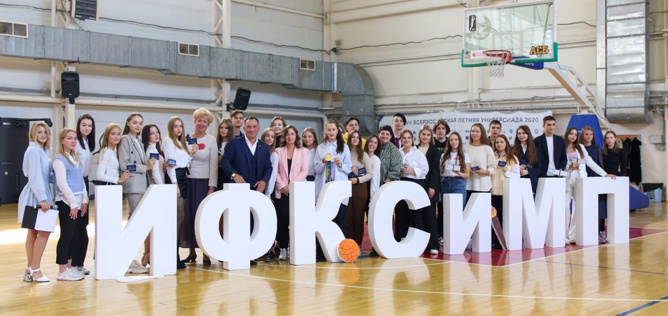
На сегодняшний день в Институте ведется подготовка по шести направлениям бакалавриата («Физическая культура», «Физическая культура для лиц с отклонениями в состоянии здоровья», «Спорт», «Сервис в индустрии спорта и рекреации», «Организация работы с молодежью» и «Гостиничное дело») на 158 бюджетных мест на очной форме обучения и 110 бюджетных мест на заочной форме обучения, а также по 9 направлениям магистратуры на .64 места на очной форме обучения и 130 мест на заочно форме обучения.
Лекции студентам читают 15 докторов наук, 21 профессор, 65 кандидатов наук. Многие из преподавателей и руководителей подразделений института имеют звания мастер спорта, мастер спорта международного класса, заслуженный мастер спорта и заслуженный тренер России и СССР, заслуженный работник физической культуры.
В институте обучается около трех десятков студентов из-за рубежа: Ирак, Колумбия, Болгария, Турция, Мексика, Хорватия, Украина, Казахстан, Киргизия, Таджикистан.
Учебный и учебно-тренировочный процессы проходят на современных спортивных площадках – крытый легкоатлетический манеж с современным покрытием и сооружениями для занятий скалолазанием; спортивный комплекс игровых видов спорта с залами для занятий баскетболом, гандболом, мини-футболом; физкультурно-оздоровительный комплекс для занятий игровыми видами спорта и оздоровительной физической культурой; зал спортивных видов единоборств; студенческий центр «Звездный» с залами для фитнеса и тренажерными залами и другие.
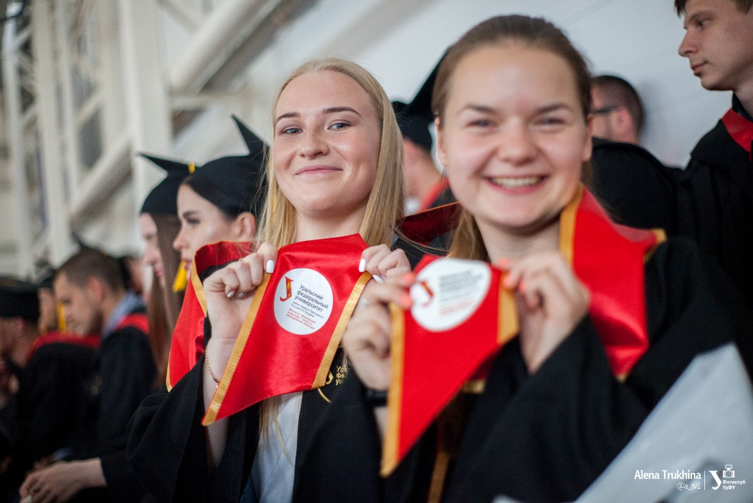
Партнеры института – Министерство физической культуры и спорта Свердловской области, Управление по развитию физической культуры, спорта и туризма Администрации г. Екатеринбурга, спортивные школы и учреждения, фитнес-центры, Министерство торговли, питания и услуг Свердловской области, туристические фирмы, гостиницы. Студенты регулярно проходят производственную практику на базе этих учреждений.
Среди выпускников и студентов института знамениты спортсмены Дацюк Павел – заслуженный мастер спорта, бронзовый призер Олимпийских игр 2002 г., чемпион мира по хоккею с шайбой 2012 г., двукратный обладатель Кубка Стэнли, обладатель Кубка Гагарина 2017 и чемпион России (2005), который в январе 2017 включён в список 100 величайших хоккеистов за всю историю НХЛ; Мехонцев Егор–чемпион Олимпийских игр по боксу 2012 г., чемпион (2009 г.) и бронзовый призер (2011) чемпионата мира. Чемпион Европы 2008 и 2010 гг.; Цзю Константин - трёхкратный чемпион СССР, двукратный чемпион Европы и чемпион мира среди любителей, чемпион мира среди профессионалов; Чепиков Сергей - участник 6 зимних Олимпиад: золото 1988 и 1994 гг., серебро – 1992, 1994 2006 гг., бронза - 1998 г. Чемпион мира 1989 и 2006 гг. Обладатель Кубка мира 1990 и 1991 гг. Многократный победитель и призер этапов Кубка мира; Шипулин Антон - чемпион Олимпийских игр по биатлону 2014 г., бронзовый призер 2010 г. Чемпион мира 2017 г. и 6-кратный призер чемпионатов мира. Многократный победитель и призер этапов Кубка мира и многие другие.

История становления и развития Института – это сложные и радостные, наполненные огромным трудом и неиссякаемым энтузиазмом десятилетия успешной образовательной, научной и спортивной деятельности. И поэтому не зря, наверно, у наших студентов родился хэштэг - #ИФКНАВЕКА!

- УрГЮУ приглашает на День открытых дверей - онлайн
13 ноября, в 10:00 (МСК),
состоится
день открытых дверей – 2021 ОНЛАЙН.
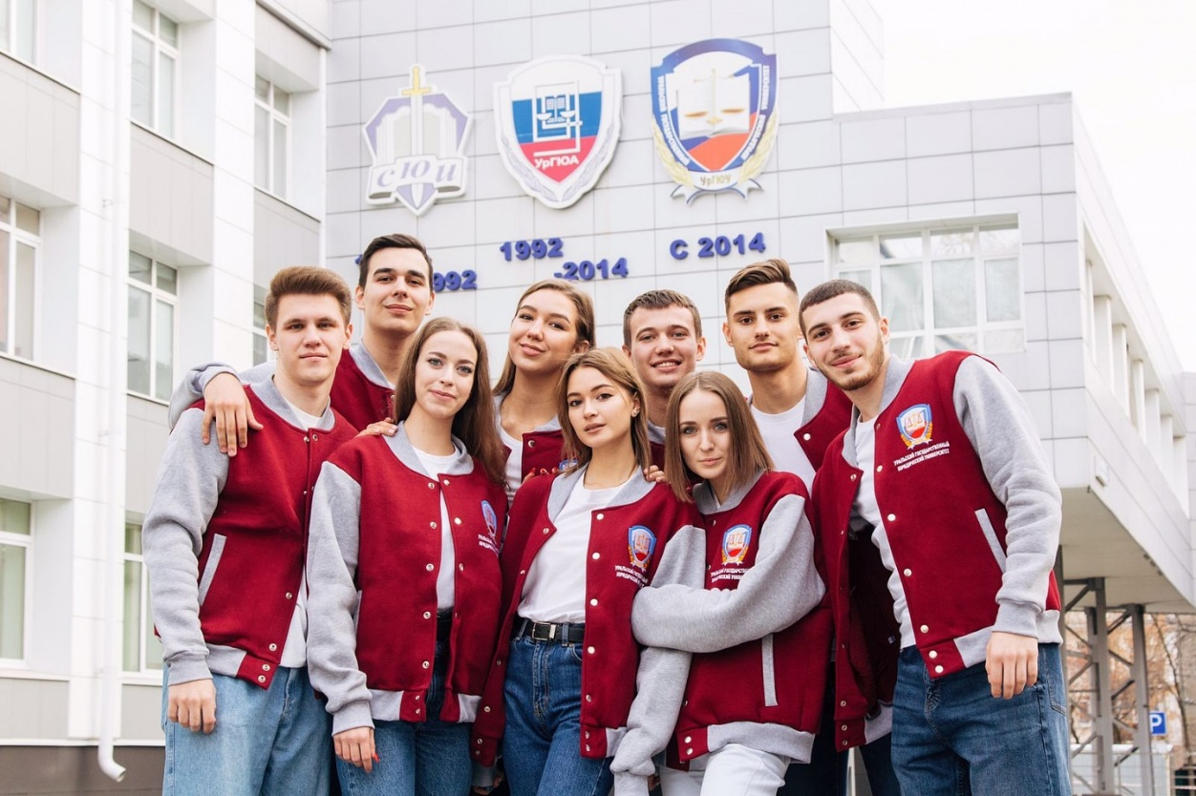
На мероприятии можно:
- узнать о специальностях и профилях Университета;
- узнать, какие юридические профессии бывают;
- ознакомиться с правилами приема 2022 года;
- узнать, как подготовиться к ЕГЭ в УрГЮУ;
- узнать о научной, спортивной и культурной жизни студентов;
- пообщаться с практикующими юристами и узнать, чем они занимаются.
Трансляция мероприятия будет проходить на YouTube-канале УрГЮУ.
Ссылка на трансляцию.
Для того чтобы принять участие в мероприятии, необходимо зарегистрироваться, перейдя по ссылке.
До встречи в УрГЮУ!

- УГИ УрФУ приглашает школьников принять участие в Неделе психологии
Уральский гуманитарный институт УрФУ приглашает всех желающих принять участие в недельной онлайн-викторине Департамента психологии УГИ УрФУ
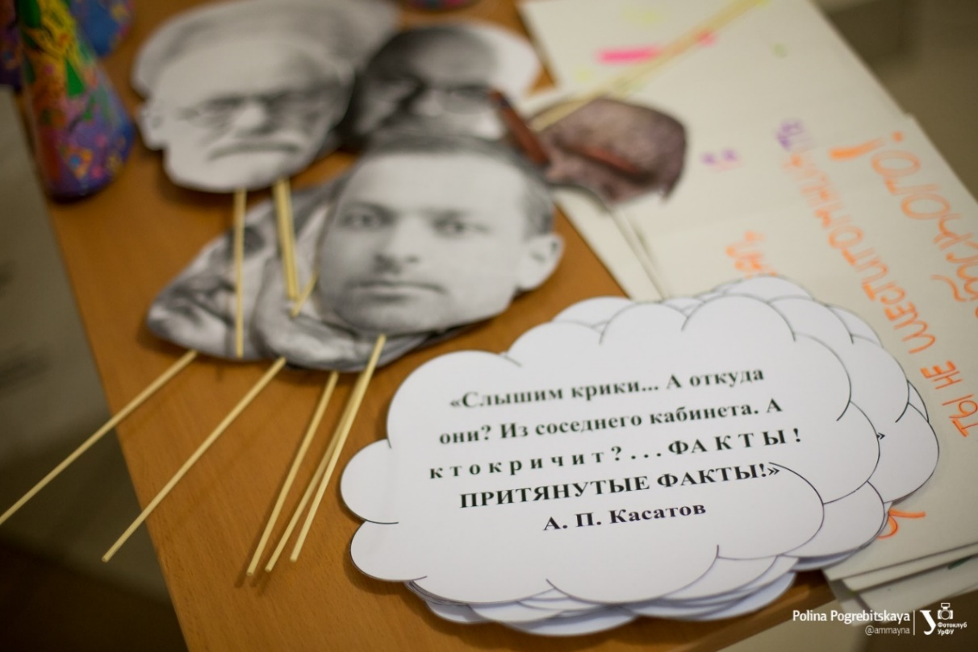
В 2021 году Неделя психологии будет проведена в формате онлайн-викторины. Представители каждой кафедры Департамента психологии УГИ УрФУ подготовили для участников Недели психологии видеозадания.

Участие в развлекательно-познавательной викторине могут принять все желающие: студенты УрФУ и других вузов, абитуриенты бакалавриата, специалитета, магистратуры, школьники, студенты колледжей.

Онлайн-викторина пройдёт с 22 по 26 ноября в закрытой группе VK и Telegram.

Регистрация открыта до 21 ноября (включительно)

ЗАРЕГИСТРИРОВАТЬСЯ

22 ноября все зарегистрированные участники будут добавлены в закрытую группу. Каждый день с 22 по 26 ноября в группу будут выкладываться видеозадания от кафедр, ответы на которые участникам нужно будет оставлять в комментарии.

Все участники Недели психологии получат электронные сертификаты. А те, кто ответит на все вопросы от кафедр, будут участвовать в розыгрыше. Три победителя розыгрыша получат памятные призы от Департамента психологии УГИ УрФУ!

Высшее образование в Германии. Как поступить студентам из России в немецкий вуз.
Высшее образование в Германии, как и многое произведенное в этой стране, отличается, прежде всего, своим качеством. Качественное образование дает значительные преимущества и открывает многие двери в жизни. Но вот не многие знают, что высшее образование в Германии доступно практически каждому.
Система высшего образования в Германии организована в соответствии с единой системой европейского высшего образования. На сегодняшний день в Германии существует более 300 вузов, большинство из которых являются государственными. Высшее образование в государственных вузах как для своих граждан, так и для иностранцев - бесплатное. Учиться бесплатно можно не только на немецком языке - существует большое количество учебных программ и на английском языке. Важно отметить, что есть ряд критически важных для экономики Германии профессий (медицинские профессии, общее право, профессии учителя, а также профессии связанные с инженерией и физикой), образование по которым можно получить только на немецком языке. В Германии есть также и платное высшее образование - это обучение в бизнес-школах, программы двойных диплом, и прочие.
Что дает высшее образование в Германии иностранным студентам:
- Официально признанный в большинстве стран мира диплом.
- Высококачественное образование с учетом последних достижений науки, техники и экономики.
- Легальное право жить и работать в Германии: после окончания учебы виза на пребывание в Германии продлевается на срок от одного до полутора лет для поиска работы. В случае успешного трудоустройства появляется возможность продления визы и получения вида на жительство.
- Органическая интеграция в немецкое общество и немецкую экономику через обучение и абсолютно равные права и возможности по трудоустройству и жизни наравне с гражданами Германии.
Во всех немецких вузах существует отдельная квота мест для иностранных студентов (7-15 %). Высшее образование в Германии для иностранцев практически ничем не отличается от обучения для немцев и диплом, полученный в немецком вузе, является равноценным независимо от гражданства и национальностей. Но есть ряд особенностей в поступлении в вуз:
- Сроки подачи документов для иностранных студентов, как правило, меньше, чем для немецких абитуриентов.
- Многие вузы принимают документы не самостоятельно, а через специальную систему - uni-assist - которая в едином стандарте проверяет документы абитуриентов и дает вузу уже финальное заключение - насколько этот студент соответствует требованиям вуза по немецким стандартам.
- Отсутствие вступительных экзаменов (как и для граждан Германии), но для зачисления в университет необходимо предоставить сертификат уровня владения языком (немецкий язык для немецкоязычных программ - Geothe Zertifikat, TestDaF, DSH, английский язык для англоязычных программ - TOEFL, IELTS).
- И есть еще одна особенность для студентов из России. В связи с различиями в системах образования, поступление в немецкий вуз сразу после школы невозможно. Для "сглаживания" этих академических различий существуют одногодичные штудиенколлеги. Чтобы поступить в штудиенколлег, достаточно иметь аттестат и сертификат на знание немецкого языка. Напрямую в немецкий университет можно поступить только после окончания одного курса в аккредитованном вузе на Родине. Студенты, уже имеющие высшее образование, могут поступить напрямую в вуз на магистратуру по соответствующей специальности.
Екатеринбургский центр «Обучение за рубежом»
г. Екатеринбург, ЦМТЕ, ул. Куйбышева, дом 44-Д, офис 806
Тел. (343) 3+-808-444 www.edu-abroad.su

- Екатеринбургский торгово –экономический техникум предлагает пройти профориентационное тестирование и поучаствовать в онлайн-мероприятиях
Уважаемые абитуриенты!
Если вы еще не определились со сферой своей деятельности мы предлагаем Вам пройти онлайн – тесты, которые помогут Вам сделать выбор и найти себя.
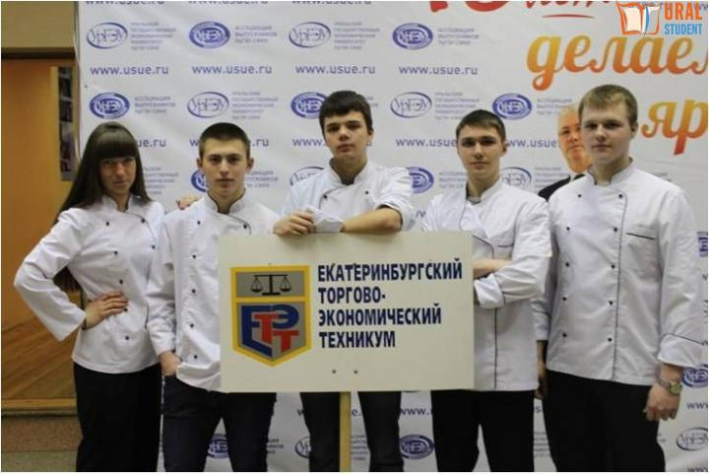
Тест "Определитесь с будущей профессией" от онлайн-школы Фоксфорд
Тест "Какие профессии вам подходят" (в тесте 42 вопроса)
Тест «Ваша будущая профессия» (в тесте 30 вопросов, время выполнения 5-7 минут) Дифференциально-диагностический опросник Климова (в тесте 20 вопросов, время выполнения 5-7 минут)
Также вы можете попробовать себя в рамках наших онлайн мастер-классов и семинаров.
Следите за анонсами на нашем сайте, записывайтесь и участвуйте.
Активные ссылки на прошедшие к октябре мероприятия на сайте вуза
Онлайн -семинар "Агафуровы: легенда торговли ( запись)
Онлайн -мастер-класс "Тайная сила круп" (запись)
Экскурсия по техникуму: https://ektec.ru/abitura/Prof.orientaciya

Контакты:
620142, г. Екатеринбург, ул. Большакова, 65
Телефон: приёмная комиссия: +7 (343) 305-50-65 добавочный ☎ 132
priemetet@yandex.ru (по вопросам приемной комиссии)

- Политех СурГУ приглашает в сферу ИТ
По подсчетам Минцифры, в России не хватает от 500 тысяч до 1 миллиона IT-специалистов. А подготовка профессиональных IT-кадров является приоритетом федерального проекта «Кадры для цифровой экономики». Миру нужно больше таких квалифицированных кадров, каким/какой ты сможешь стать вместе с нами.
Преимущества IT-обучения в СурГУ

400 мест

Займи свое бюджетное или коммерческое место на бакалавриате, магистратуре или в аспирантуре

85+ дисциплин
Получи преимущество перед теми, кто закончил краткосрочные курсы, ведь фундаментальная база дается только в университете
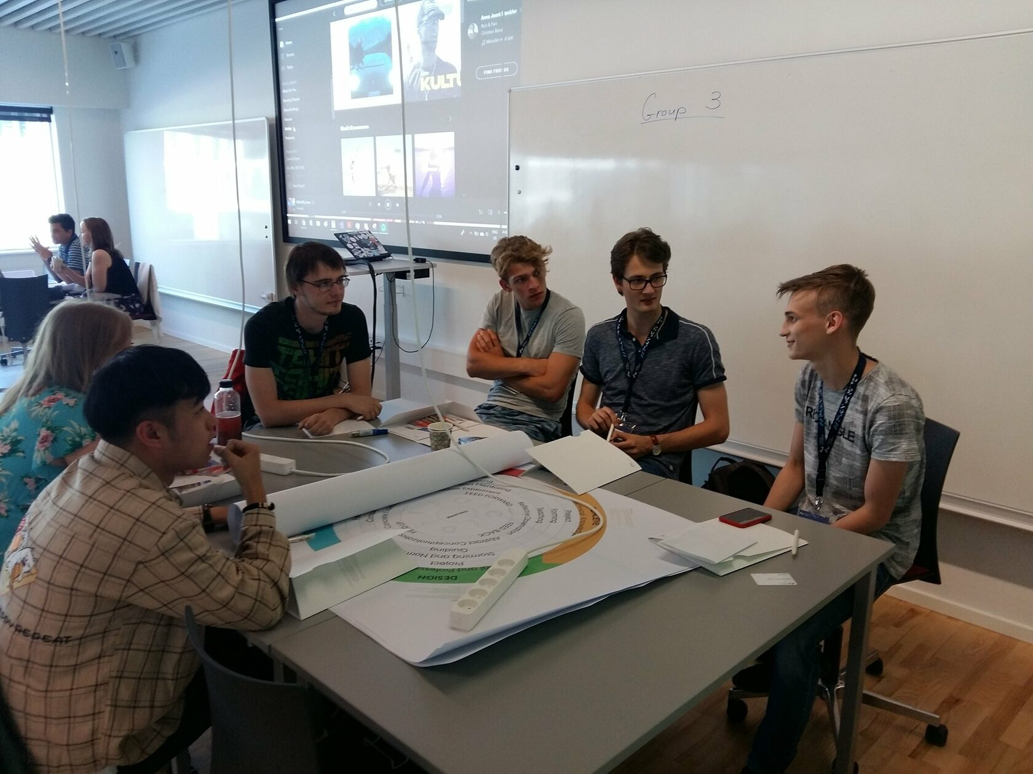
1000+ часов практики

Применяй знания и практикуй навыки, решая реальные кейсы потенциальных работодателей, работай над грантом, проектом или собственным стартапом

Проектно-ориентированное обучение

Политехнический институт СурГУ внедрил принцип инновационной образовательной среды международной инициативы инженерного образования CDIO (Conceive-Design-Implement-Operate / Придумывай-Разрабатывай-Внедряй-Управляй) для подготовки нового поколения инженеров.

Стипендии и гранты

Помимо базовой повышенной стипендии для будущих инженеров, обучающихся в Политехе СурГУ, есть масса стипендий для умных и талантливых и грантов для идейных и ответственных, которые с завидной регулярностью выигрывают наши студенты.

Путешествия и хакатоны
Путешествия в онлайн- и офлайн-форматах, соревнования с командами России и мира, прокачка it-английского в международных хакатонах и кейс-чемпионатах — всё это возможно при обучении в Политехе СурГУ
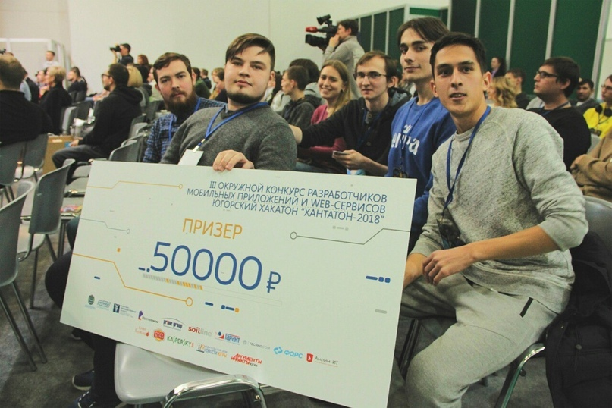

Трудоустройство 95 %

Университет создает условия для успешного трудоустройства выпускников. С первых курсов инициативные студенты выстраивают связи с потенциальными работодателями, проходя производственные практики в градообразующих предприятиях, участвуя в университетских конкурсах, кейс-чемпионатах и корпоративных хакатонах.

Для поступления к нам на IT-программы, необходимо сдать: русский язык, профильную математику и один из следующих экзаменов – информатику и ИКТ или физику
Программы бакалавриата:
Управление в технических системах
Инфокоммуникационные технологии и системы связи
Информатика и вычислительная техника
Информационные системы и технологии
Программная инженерия
Прикладная математика и информатика
ПРИЕМНАЯ КОМИССИЯ СУРГУ
+7 (3462) 762-914
pr_kom@surgu.ru

